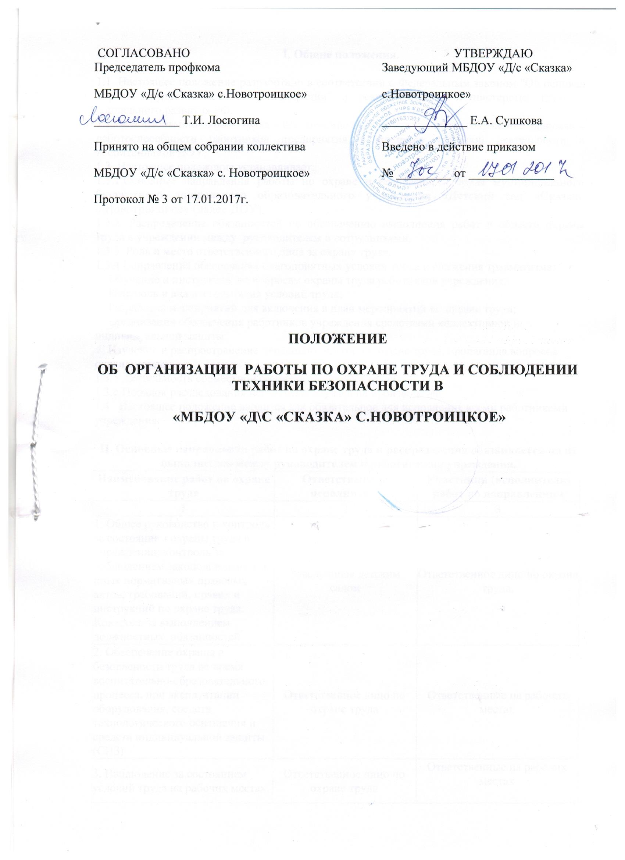

I. Общие положения.
1.1 Настоящее положение разработано в соответствии с Федеральным законом "Об основах охраны труда в Российской Федерации" и рекомендациями Министерства труда и социального развития РФ.
1.2.Цель работы по охране труда – обеспечение безопасности жизни, сохранение здоровья и работоспособности работников предприятия в процессе трудовой деятельности и воспитанников ДОУ.
1.3 Настоящее положение устанавливает:
1.3.1 Основные направления работы по охране и безопасности труда муниципального бюджетного дошкольного образовательного учреждения «Детский сад «Сказка» с.Новотроицкое» (далее ДОУ).
1.3.2 Распределение обязанностей по обеспечению выполнения работ в области охраны труда в учреждении между руководителем и сотрудниками.
1.3.3 Роль и место ответственного лица за охрану труда.
1.3.4 Направления обеспечения благоприятных условий труда и снижения травматизма:
· Обучение и инструктаж по вопросам охраны труда работников учреждения;
· Контроль и анализ состояния условий труда;
· Разработка мероприятий для включения в план мероприятий по охране труда;
· Организация обеспечения работников учреждения средствами коллективной и индивидуальной защиты.
· Изучение и распространение передового опыта по охране труда, пропаганда вопросов охраны труда.
1.3.5 Деятельность совместной комиссии по охране труда.
1.3.6 Порядок расследования несчастных случаев на производстве
1.4. Настоящее положение вводится как обязательное для исполнения всеми работниками учреждения.

II. Основные направления работ по охране труда и распределения обязанностей по их выполнению между руководителем и работниками учреждения.
Наименование работ по охране труда | Ответственный исполнитель | Участники (исполнители) работ по направлениям
1 | 2 | 3
1. Общее руководство и контроль за состоянием охраны труда в учреждении, контроль за соблюдением законодательных и иных нормативных правовых актов, требований, правил и инструкций по охране труда. Контроль за выполнением должностных обязанностей | Заведующая детским садом | Ответственное лицо по охране труда.
2. Обеспечение охраны и безопасности труда во время воспитательно-образовательного процесса, при эксплуатации оборудования, средств технологического оснащения и средств индивидуальной защиты (СИЗ) | Ответственное лицо по охране труда | Ответственные на рабочих местах
3. Наблюдение за состоянием условий труда на рабочих местах. | Ответственное лицо по охране труда | Ответственные на рабочих местах
4. Разработка мероприятий по устранению выявленных недостатков и отклонений на рабочих местах. | Ответственное лицо по охране труда | Ответственные на рабочих местах
5. Проведение обучения и инструктажа работников учреждения по вопросам охраны труда. | Ответственное лицо по охране труда | Ответственные на рабочих местах
6. Обеспечение средствами индивидуальной защиты (СИЗ), спецодеждой. | Ответственное лицо по охране труда | Ответственные на рабочих местах
7. Расследование и учет несчастных случаев. | Заведующая детским садом | Ответственные на рабочих местах
9. Контроль за соблюдением законодательных и иных нормативных правовых актов, а также требований, правил и инструкций по охране труда. | Заведующая детским садом | Ответственное лицо по охране труда,  Ответственные на рабочих местах
III. Ответственное лицо по охране труда.
Для осуществления организационных, координирующих, методических и контрольных функций на ответственное лицо по охране труда возлагаются следующие должностные обязанности:
· Осуществление контроля за соблюдением всеми работниками учреждения действующего законодательства, правил, норм и инструкций по охране и безопасности труда;
· Контроля за выдачей и использованием спецодежды и СИЗ;
· Проведение инструктажей на рабочем месте и вводного инструктажа;
· Обучение персонала безопасным методам работы;
· Анализ и устранение недостатков в обеспечении безопасных условий труда;
· Контроль за прохождением работниками периодических медицинских осмотров;
· Периодическая проверка знаний по охране труда у работников.
· Разработка и составление документации по охране труда.
Ответственное лицо по охране труда в вопросах охраны труда подчиняется непосредственно заведующей детским садом.
IV. Комитет по охране труда.
Комитет по охране труда создается приказом заведующей детским садом для оказания помощи администрации и трудовому коллективу в организации общественного контроля за состоянием охраны труда в учреждении, а также для совместной работы по улучшению условий труда.
Комитет создается из 3-х человек во главе с председателем комитета – заведующей детским садом
В своей работе комитет руководствуется «Положением о комитете по охране труда», утвержденном заведующей детским садом и согласованным с представителем трудового коллектива.
V. Обучение и инструктаж по вопросам охраны труда.
Все работники (руководитель в том числе) учреждения при поступлении на работу проходят обучение и проверку знаний по охране труда.
Дополнительно к обучению все работники проходят вводный инструктаж, а так же обслуживающий персонал проходят инструктаж на рабочем месте с показом приемов безопасной работы.
Помимо прохождения инструктажей и обучения, все работники изучают инструкции по технике безопасности и охране труда для отдельных видов работ.
Инструкции разрабатываются ответственным лицом по охране труда, утверждаются у заведующей детским садом и периодически подвергаются пересмотру.
VI. Контроль и анализ состояния условий труда.
Контроль и анализ состояния условий труда систематически осуществляется в следующем порядке:
- при ежедневном обходе рабочих мест (ответственные на рабочих местах, выборочно ответственное лицо по охране труда)
- при обходе рабочих мест раз в месяц заведующим детским садом.
Обо всех нарушениях и замечаниях ответственное лицо сообщает заведующей детским садом для принятия мер по устранению нарушений и привлечению к ответственности виновных.
VII. Разработка мероприятий по охране и улучшению условий труда.
Мероприятия по охране труда разрабатываются ответственным лицом по охране труда на основе:
1. Материалов анализа состояния условий труда на рабочих местах.
2. Данных по проверкам надзорных органов.
3. Предложений комитета по охране труда учреждения.
Разработка мероприятий осуществляется под организационным и методическим руководством ответственного лица по охране труда.
Контроль за осуществлением мероприятий по охране труда осуществляет заведующий детским садом
VIII. Организация расследования несчастных случаев на производстве.
Порядок и ход расследования определяется действующим законодательством.

